**MAE 和 MSE**



**SVM**

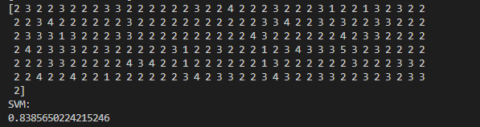

**logistic Regression**

